ДУ «ІНСТИТУТ ЕПІДЕМІОЛОГІЇ ТА ІНФЕКЦІЙНИХ ХВОРОБ
ім. Л.В.ГРОМАШЕВСЬКОГО НАМН УКРАЇНИ»

НАУКОВИЙ ЦЕНТР ГРИПУ ТА ГРІ

Тижневий бюлетень
щодо ситуації з грипу та COVID-19 в Україні
за даними 4 дозорних центрів
(Київ, Дніпро, Одеса, Хмельницький).
44 тиждень 2022 року

Публікується на сайті www.ukrinfluenza.com.ua

З 2008 року в Україні функціонує система дозорного епіднагляду (ДЕН) за грипоподібними захворюваннями (ГПЗ)* та тяжкими гострими респіраторними захворюваннями (ТГРЗ)*. Дозорні центри розташовані у різних географічних зонах країни: в Києві, Дніпро, Одесі та Хмельницькому, які включають 15 дозорних станцій: 9 – стаціонарів та 6 - поліклінік.
* - під визначення випадків ГПЗ та ТГРЗ підпадають випадки респіраторних захворювань, спричинених іншими вірусними інфекціями: грипом, аденовірусом, парагрипом, риновірусом, RSV, у тому числі коронавірусом SARS-CoV-2.
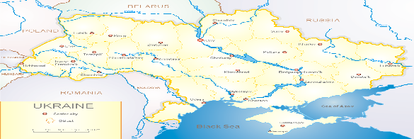
За даними ДЕН в Україні у 6 поліклініках 4-х дозорних центрів, на 44 тижні (31.10.- 06.11.2022 р.) було зареєстровано 79 випадків (пок. 8,0 на 100 тис.), що відповідали визначенню ГПЗ, приріст рівнів захворюваності склав 1,3 % у порівнянні з минулим тижнем і в 1.3 рази нижче показника минулого року (пок. 10,6 на 100 тис. – 2021р.) (рис. 1).

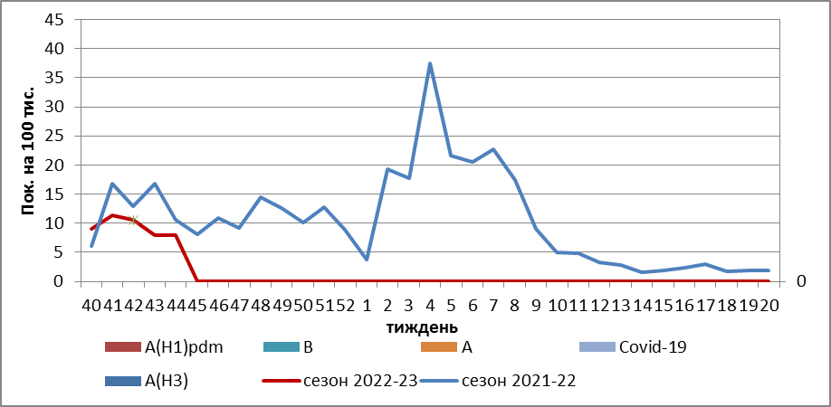

Рис.1. Динаміка реєстрованих випадків, що відповідають визначенню ГПЗ та кількість підтверджених випадків грипу та SARS-CoV-2 в 4-х дозорних центрах України в сезоні 2022-2023 років.

На 44 тижні 2022 року в 9 стаціонарів 4-х дозорних центрів було госпіталізовано 382 хворих, що на 18,7 % нижче, ніж на минулому тижні. Питома вага госпіталізованих склала 1,6 %. Зареєстровано 6 хворих (пок. 0,3 на 100 тис.), що відповідали визначенню ТГРЗ, приріст рівнів захворюваності склав 50,0 %, у порівнянні з минулим тижнем, та в 3 рази був нижче показника минулого року - (пок. 9,3 на 100 тис. – 2021 р.). Лабораторно підтверджено 6 випадків SARS-CoV-2 серед дорослого населення (рис.2).

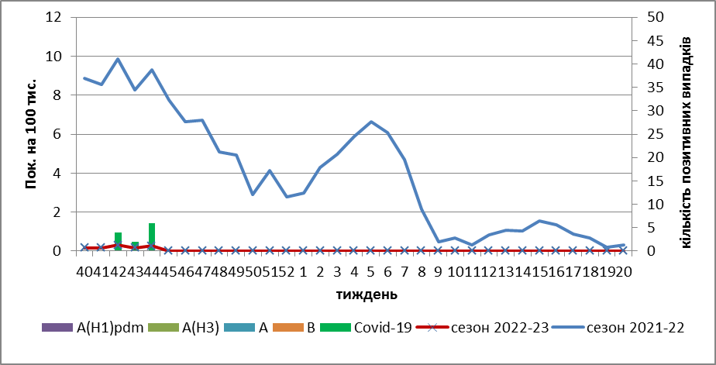

Рис. 2 Динаміка реєстрованих випадків ТГРЗ та кількість лабораторних підтверджень грипу та SARS-CoV-2 в 4-х дозорних центрах України в сезоні 2022-2023 років.

З 40 тижня 2022 року по 44 тиждень 2022 р. методом ПЛР було обстежено 17 зразків від хворих на ГПЗ та ТГРЗ. Всього лабораторно підтверджено 12 (70,6 %) випадків COVID-19. Випадків грипу не виявлено.

За даними щотижневого бюлетеня ECDC-ВООЗ (https://flunewseurope.org), на 43 тижні 2022 року в цілому по країнах Європейського Регіону акивність грипу знаходиться на міжсезонних рівнях, з ознаками приросту рівнів захворюваності. Частка позитивних зразків зросла на 10 %, у порівнянні з минулим тижнем та перевищує рівні, зафіксовані протягом трьох попередніх сезонів. Відмічається підвищення інтенсивних показників захворювань на ГПЗ та ТГРЗ у Казахстані, на Мальті та Португалії. Про перевищення епідпорогу сповіщають у Німеччині і Іспанії, за рахунок циркуляції грипу А(Н3), у Казахстані та Киргизстані - за рахунок циркуляції грипу В.
З початку сезону 2022-2023 рр в дозорних клініках та відділеннях інтенсивної терапії методом ПЛР було підтверджено 88,0% - грипу А та 12,0 % - грипу В. З них до А(Н1) pdm належать 15,3%, до А(Н3) – 84,7 % та 41,4 % - до грипу В/Victoria. На даному тижні більшість позитивних зразків виявлено на грип В, з них 184 - з Казахстану та 6 - з Киргизстану, всі вони належали до лінії В/Victoria.
Частка позитивних випадків COVID-19 за результатами дозорного нагляду зросла понад 10 % протягом останнього тижня звітності після тривалого спаду, який почався в середині 2022 року. Активність коливалася в усіх регіонах ВООЗ, за винятком американського регіону ВООЗ, де тенденція продовжувала знижуватися.

Зниження статистичних показників захворюваності в Україні цього сезону відмічається у більшості регіонах країни, що обумовлено повномасштабним вторгненням рф.
Отже, за даними ДЕН України показники захворюваності знаходяться на міжсезонних рівнях, з поступовим зростанням показників, що може бути обумовлено респіраторними інфекціями, спричиненими іншими збудниками крім вірусу грипу, у тому числі вірусом SARS-CoV-2, що веде до зростання відповідних показників без виявлення вірусів грипу.

Виконавці:
Професор, д.мед.н. Міроненко А.П.
к.мед.н. Голубка О.С.

